Malliteksti Fb/ Insta –julkaisuun
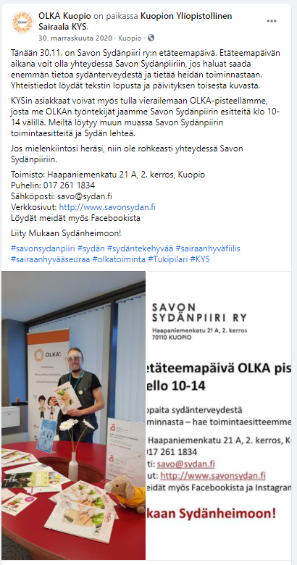
Tänään [pvm] on [yhdistyksen nimi/teemapäivän nimi] etäteemapäivä!
Etäteemapäivän aikana voit olla yhteydessä [sen pitäjiin] jos haluat saada enemmän tietoa [aiheesta] ja heidän toiminnastaan. Yhteystiedot löydät tämän tekstin lopusta.
Jos mielenkiintosi heräsi, ole rohkeasti yhteydessä [teemapäivän pitäjään]!
[Yhteystiedot]
[#yhdistyksenomahästäg] #sairaanhyvääseuraa #olkatoiminta #olkahyvinkaa #palvelupistesoppi

[mielenkiinnon herättävä kuva toiminnasta]

